LAPORAN PROYEK AKHIR
PROYEK SAINS DATA

Disusun Oleh :
Angger Maulana Effendi
230411100155

Dosen Pengampu :
MULA'AB S.Si., M.Kom
197305202002121001

PROGRAM STUDI S1 TEKNIK INFORMATIKA
UNIVERSITAS TRUNOJOYO MADURA
DESEMBER 2025

DAFTAR ISI

DAFTAR ISI ii
BAB I 1
BUSSINES UNDERSTANDING 1
1.1 Latar Belakang 1
1.2 Rumusan Masalah 1
1.3 Tujuan Proyek 1
1.4 Ruang Lingkup Proyek 2
BAB II 3
DATA UNDERSTANDING 3
2.1 Sumber Data 3
2.2 Jenis dan Karakteristik Data 3
2.3 Asal-usul dan Proses Perolehan Data 3
2.4 Diagram Proses Perolehan Data 4
2.5 Referensi Ilmiah Proses Perolehan Data 5
2.6 Kesimpulan Data Understanding 5
BAB III 6
DATA PREPARATION (PREPROCESSING) 6
3.1 6

BAB I

BUSSINES UNDERSTANDING

1.1 Latar Belakang
Perkembangan data deret waktu (time series) mendorong kebutuhan akan metode analisis dan klasifikasi yang mampu mengenali pola temporal secara akurat. Data deret waktu banyak dijumpai pada berbagai domain, salah satunya pada domain audio, di mana sinyal suara dapat direpresentasikan sebagai rangkaian nilai numerik yang tersusun berdasarkan urutan waktu.
Dalam mata kuliah Proyek Sains Data, mahasiswa diberikan tugas untuk melakukan klasifikasi data time series menggunakan dataset yang bersumber dari UCR Time Series Classification Archive. Setiap mahasiswa menggunakan dataset yang berbeda untuk melatih kemampuan analisis, eksplorasi data, serta penerapan metode klasifikasi sesuai kerangka kerja CRISP-DM.
Pada proyek ini digunakan dataset CatsDogs, yang merepresentasikan deret waktu numerik hasil ekstraksi fitur dari suara kucing dan anjing. Dataset ini dipilih karena memiliki karakteristik time series yang jelas serta sesuai untuk tugas klasifikasi biner.

1.2 Rumusan Masalah
Berdasarkan latar belakang di atas, rumusan masalah dalam proyek ini adalah:
- Bagaimana karakteristik pola sinyal data time series yang merepresentasikan kucing dan anjing?
- Bagaimana kinerja algoritma Random Forest dalam mengklasifikasikan data sinyal tersebut?

1.3 Tujuan Proyek
Tujuan dari proyek ini adalah:
- Memahami karakteristik dataset time series CatsDogs melalui tahapan Data Understanding.
- Mengetahui asal-usul serta proses perolehan data berdasarkan rujukan ilmiah.
- Membangun model klasifikasi time series untuk membedakan kelas Cat dan Dog.
- Mengimplementasikan alur analisis data sesuai dengan metode CRISP-DM.
- Menghasilkan aplikasi klasifikasi sederhana yang dapat dideploy menggunakan Streamlit.

1.4 Ruang Lingkup Proyek
Ruang lingkup proyek ini meliputi:
- Dataset: CatsDogs dari UCR Time Series Classification Archive
- Tipe data: Univariate time series
- Jumlah kelas: 2 kelas (Cat dan Dog)
- Metodologi: CRISP-DM
- Output akhir: Model klasifikasi dan aplikasi berbasis Streamlit

BAB II

DATA UNDERSTANDING

2.1 Sumber Data
Dataset yang digunakan pada proyek ini adalah CatsDogs, yang diperoleh dari situs resmi:
https://www.timeseriesclassification.com/dataset.php
Situs tersebut merupakan bagian dari UCR/UEA Time Series Classification Archive, yang menyediakan kumpulan dataset deret waktu untuk keperluan penelitian dan pembelajaran klasifikasi time series.
Dataset CatsDogs disediakan dalam format .arff dan .ts, yang berisi data numerik hasil ekstraksi fitur, bukan data mentah berupa file audio.

2.2 Jenis dan Karakteristik Data
Dataset CatsDogs merupakan:
- Univariate time series, di mana setiap sampel terdiri dari satu deret nilai numerik.
- Data numerik kontinu, hasil representasi sinyal suara.
- Klasifikasi biner, dengan dua label kelas:
  - Cat
  - Dog
Setiap baris data merepresentasikan satu sampel sinyal suara yang telah diproses dan dinormalisasi ke dalam panjang deret waktu yang seragam.

2.3 Asal-usul dan Proses Perolehan Data
Dataset CatsDogs tidak disajikan dalam bentuk audio mentah (seperti file .wav), melainkan dalam bentuk deret waktu numerik. Oleh karena itu, penting untuk memahami bagaimana data tersebut diperoleh sebelum dipublikasikan di UCR Archive.
Secara umum, proses perolehan data mengikuti tahapan akuisisi dan pemrosesan sinyal audio sebagaimana dijelaskan dalam literatur klasifikasi suara.
Tahapan Perolehan Data (Berdasarkan Literatur):
- Perekaman suara hewan
Suara kucing dan anjing direkam menggunakan perangkat perekam audio dalam lingkungan tertentu.
- Pra-pemrosesan audio
Audio mengalami proses:
- Resampling
- Konversi ke mono
- Reduksi noise
- Segmentasi sinyal audio
Audio dipotong menjadi segmen pendek menggunakan teknik framing dan windowing.
- Ekstraksi fitur audio
Setiap segmen diekstraksi menjadi fitur numerik, seperti:
- Mel-Frequency Cepstral Coefficients (MFCC)
- Fitur spektral lainnya
- Normalisasi dan standarisasi
Fitur dinormalisasi agar memiliki skala yang seragam.
- Representasi sebagai time series
Hasil ekstraksi fitur disimpan sebagai deret waktu numerik dan dikurasi dalam format dataset UCR.

2.4 Diagram Proses Perolehan Data
Berdasarkan tahapan yang dijelaskan dalam literatur, proses perolehan data CatsDogs dapat digambarkan sebagai berikut:
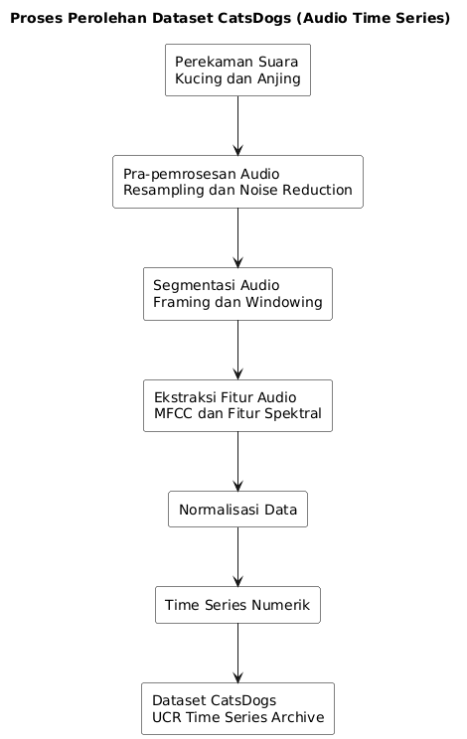
Diagram ini disusun berdasarkan referensi proses akuisisi dan pemrosesan audio pada penelitian klasifikasi suara.

2.5 Referensi Ilmiah Proses Perolehan Data
Proses perolehan dan representasi data audio pada dataset ini mengacu pada penelitian berikut:
- Piczak, K. J. (2015).
ESC: Dataset for Environmental Sound Classification.
Proceedings of the ACM International Conference on Multimedia.
- Salamon, J., Jacoby, C., & Bello, J. P. (2014).
A Dataset and Taxonomy for Urban Sound Research.
Proceedings of the ACM International Conference on Multimedia.
Referensi tersebut menjelaskan secara rinci tahapan perekaman, pra-pemrosesan, ekstraksi fitur, dan representasi audio sebagai data numerik untuk keperluan klasifikasi.

2.6 Kesimpulan Data Understanding
Berdasarkan tahap Data Understanding, dapat disimpulkan bahwa:
- Dataset CatsDogs merupakan data time series numerik hasil ekstraksi fitur audio.
- Data tidak berbentuk audio mentah, melainkan hasil transformasi sinyal suara.
- Proses perolehan data mengikuti tahapan standar dalam pengolahan sinyal audio.
- Dataset telah sesuai untuk digunakan pada tugas klasifikasi time series dengan pendekatan CRISP-DM.

BAB III

DATA PREPARATION (PREPROCESSING)

3.1

